# [hexo从零开始到搭建完整](https://www.cnblogs.com/visugar/p/6821777.html)

本文内容只做一个简单的入门，深入的学习，需要自己去学习研究。(本文内容是结合网上教程和实际操作编写)

参考：<https://www.cnblogs.com/visugar/p/6821777.html>

基本流程：

## 安装Git Bash

我一直不太喜欢在cmd中操作各种命令，所以挑了这个比较好使的[Git Bash](https://git-for-windows.github.io/), 我的是windows环境，所以下载windows版本并安装就可以了。

* [下载地址](https://git-for-windows.github.io/)
* 安装步骤：双击下载好的exe文件，一路next就好
* 安装好后，打开gitbash，查看版本

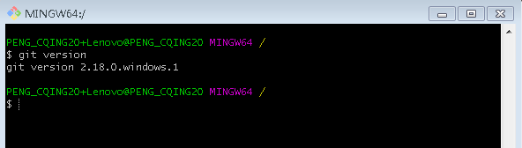

## 安装NodeJs

Hexo是基于nodeJS环境的静态博客，里面的npm工具很有用啊，所以还是老老实实把这玩意儿装了吧（安装时，建立自己的安装目录）

* [下载地址](https://nodejs.org/en/)(说明：LTS为长期支持版，Current为当前最新版)
* 安装步骤：反正下载好msi文件后，双击打开安装，也是一路next，**不过在Custom Setup这一步记得选 Add to PATH ,这样你就不用自己去配置电脑上环境变量了（默认的应该是添加的，留心注意）**，装完在按 win + r 快捷键调出运行，然后输入cmd确定，在cmd中输入path可以看到你的node是否配置在里面（环境变量），没有的话你就自由发挥吧。

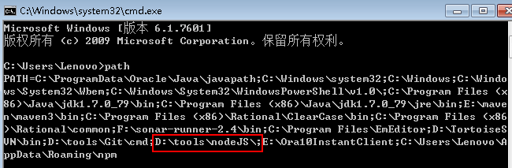

## 安装hexo

看到这么多安装，别怕，因为后面的东西都是在gitbash中用npm工具安装就好了。

(NPM:npm 是 JavaScript 世界的包管理工具,并且是 Node.js 平台的默认包管理工具。通过 npm 可以安装、共享、分发代码,管理项目依赖关系。)

* 先创建一个文件夹（用来存放所有blog的东西），然后cd到该文件夹下，在该目录下鼠标(shift)右键

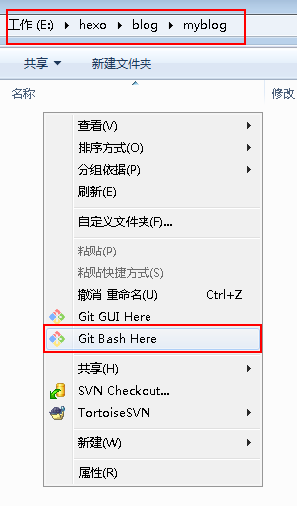

* 安装hexo命令：npm i -g hexo

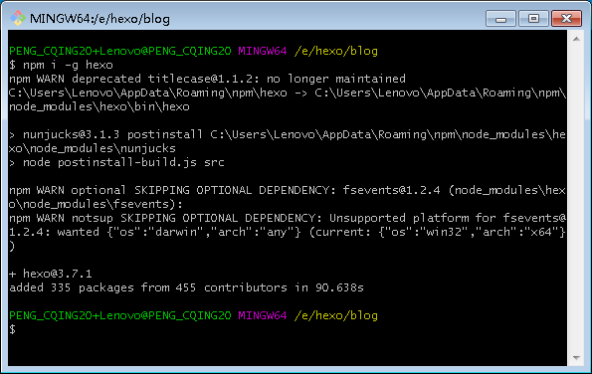

* 安装完成后，查看版本：

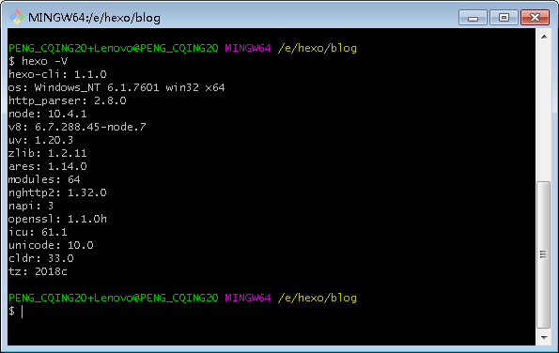

* 初始化命令：hexo init 。**(在自己定义的工作目录下执行此命令)**初始化可能会报错，下图情况是要在空的目录中进行初始化。

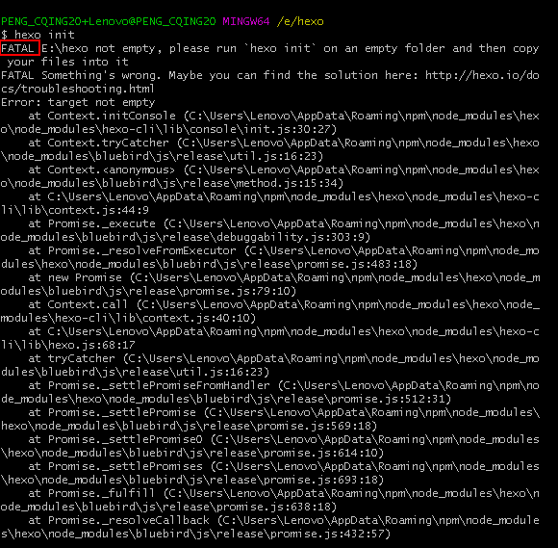

创建目录情况：

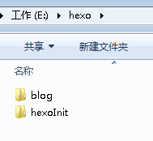 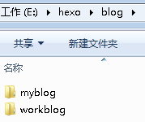

* 初始化完成之后打开所在的文件夹可以看到以下文件：

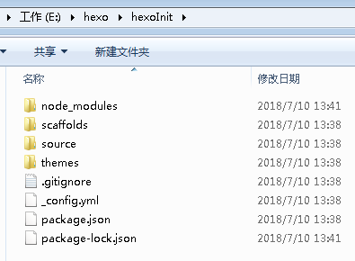

**(注意：hexoInit只是自己使用，workblog 是工作使用的)**

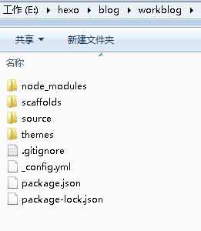

* 解释一下：
  + node_modules：是依赖包
  + scaffolds：命令生成文章等的模板
  + source：用命令创建的各种文章
  + themes：主题
  + _config.yml：整个博客的配置
  + db.json：source解析所得到的
  + package.json：项目所需模块项目的配置信息
* 做好这些前置工作之后接下来的就是各种配配配置了。

## 生成SSH并添加到github

没账号的创建账号，有账号的看下面，登录账号后在系统首页面或者配置管理中都能找到新建配置库按钮。

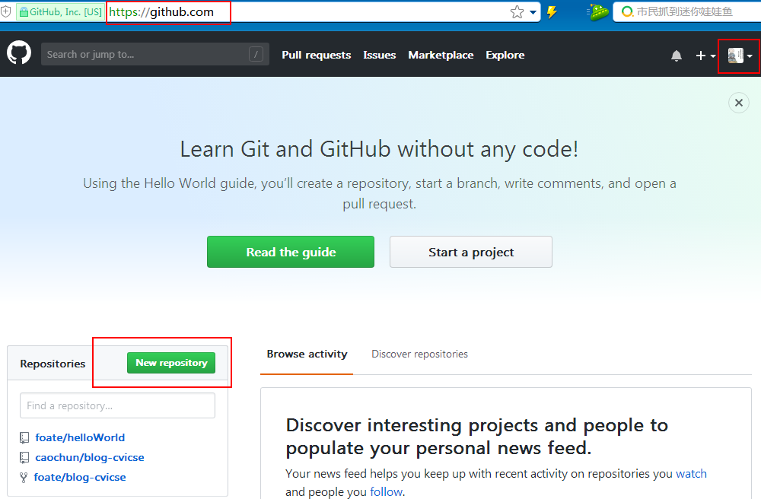

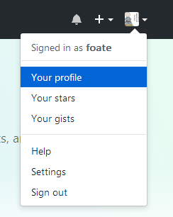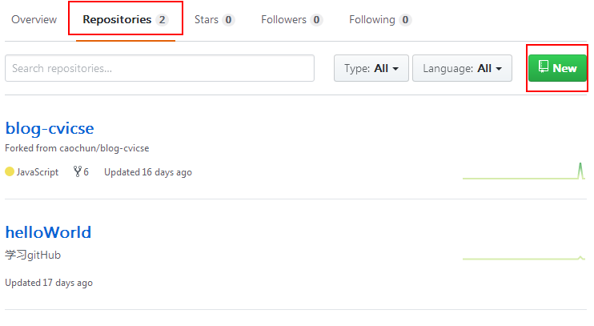

1. 创建一个New repository，名称为cvicse-work, 其中cvicse-work是你的github名称，如下：

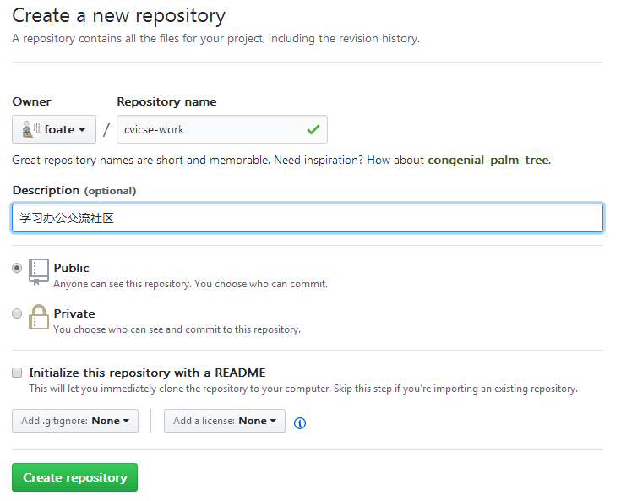

创建成功后，web界面会返回配置信息

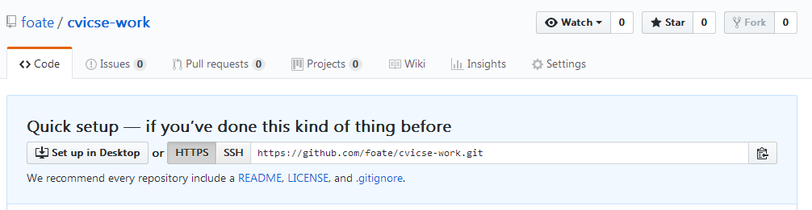

1. 回到gitbash中，配置github账户信息（YourName和YourEail都替换成你自己的）

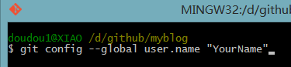  
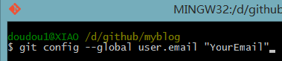  
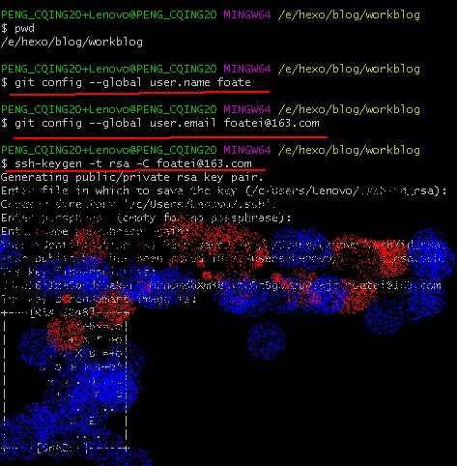

1. 创建SSH

在gitbash中输入：ssh-keygen -t rsa -C "youremail@example.com，生成ssh。然后按下图的方式找到id_rsa.pub文件的内容。

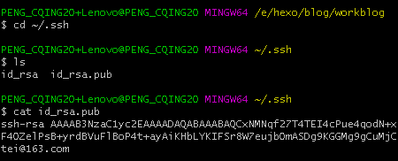

将上面获取的ssh放到github中：

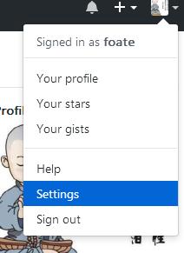  
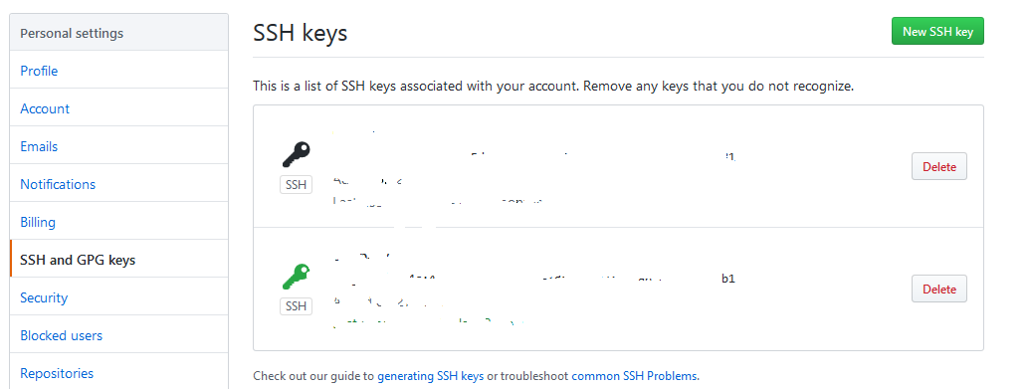  
添加一个 New SSH key ，title随便取，key就填刚刚那一段。

在gitbash中验证是否添加成功：ssh -T [git@github.com](mailto:git@github.com)

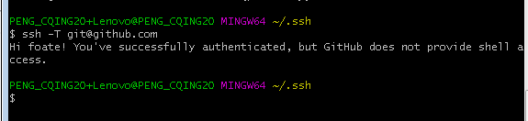

1. 完成下一步你就成功啦！

* 用编辑器打开你的blog项目，修改_config.yml文件的一些配置(冒号之后都是有一个半角空格的)：

**deploy:**

**type: git**

**repo: https://github.com/foate/cvicse-work.git**

**branch: master**

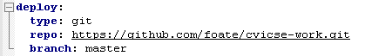

回到gitbash中，进入你的blog目录，分别执行以下命令：

* hexo clean
* hexo generate
* hexo server

(注：hexo 3.0版本把服务器独立成个别模块，需要单独安装：npm i hexo-server。)

* 打开浏览器输入：<http://localhost:4000>

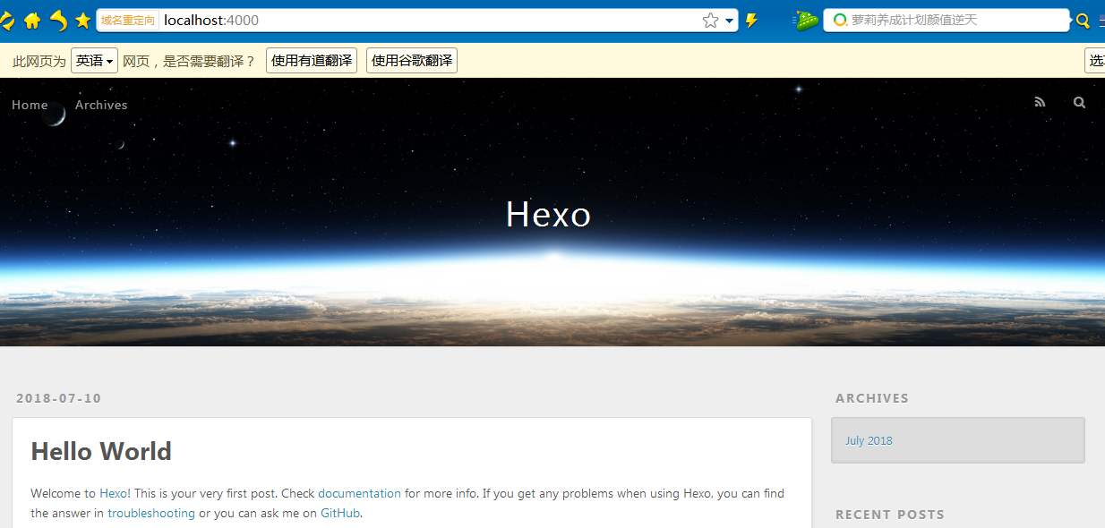

## 团队协作

1. 第一次克隆远程仓库(类似svn连接远程仓库)

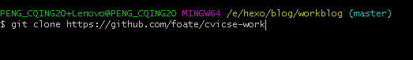

1. 以前已经克隆仓库，若文件有修改需要更新

更新文件(启用项目前要更新文档)



查看当前工程状态

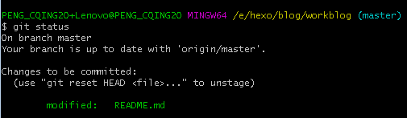

根据提示可选择提交或者放弃修改

**git checkout <file>**

1. 修改文件并提交本地git仓库

添加(修改)文件

**git add <file>**

提交修改到本地仓库 (-m 添加注释)

**git commit -m "blog20180623"**

提交报错：

**git commit -m "blog20180623"  
*** Please tell me who you are.Run  
 git config --global user.email "you@example.com"  
 git config --global user.name "Your Name"  
to set your account's default identity.  
Omit --global to set the identity only in this repository.  
fatal: unable to auto-detect email address (got 'admin@T460P.(none)')**

错误原因是没有配置邮箱和github用户

**git config --global user.email "your-email"  
git config --global user.name "your-gitHub-User"**

提交成功：

**git commit -m "blog20180623"  
[master 43b0a17] blog20180623  
 3 files changed, 69 insertions(+)  
 create mode 100644 source/images/graph/companyRelationShips.png  
 create mode 100644 source/images/graph/work21.jpg**

1. 提交远程git仓库

案例说明：

git push

remote: Permission to caochun/blog-cvicse.git denied to vncnetcat.

fatal: unable to access 'https://github.com/caochun/blog-cvicse/': The requested URL returned error: 403

如果无权限提交master，需要先fork master，再提交fork，通过fork的工程进行pull request，master作者通过审核，可看到更新内容

查看远程仓库列表

Git remote show origin

默认提交的远程仓库是origin

添加fork后的分支远程仓库

git remote add myCvicseBlog https://github.com/vncnetcat/blog-cvicse

查看远程仓库列表

git remote myCvicseBlog origin

提交到fork后的分支远程仓库

git push myCvicseBlog

Counting objects: 9, done.

Delta compression using up to 8 threads.

Compressing objects: 100% (9/9), done.

Writing objects: 100% (9/9), 390.90 KiB | 15.64 MiB/s, done.

Total 9 (delta 3), reused 0 (delta 0)

remote: Resolving deltas: 100% (3/3), completed with 3 local objects.

To https://github.com/vncnetcat/blog-cvicse

820d005..43b0a17 master -> master

在Github上发起pull request，【New pull request】

在Github上发起一个Pull Request，意思是请求工程的所有者从我fork出来的仓库合并分支

## 参考说明

下图是在一个新的github仓库中通过命令的方式添加文件

